# Least Square for Trilateration

用最小二乘法来估算节点位置坐标也是无线定位中一种经常采用的方法。最小二乘法的突出优点是只需要一个假定的信号传播模型和信号观测值，计算简单，易于实现。

已知1，2，3等n个节点的坐标分别为(x1，y1)，(x2，y2)，(x3，y3)…(xn，yn)，它们到节点D的距离分别为d1，d2，d3···dn，假设节点D的坐标为(x，y)。

[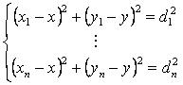](http://photo.blog.sina.com.cn/showpic.html#blogid=4b0cdab70101qpdm&url=http://album.sina.com.cn/pic/001ndcaPty6EZ0CzQUq02)[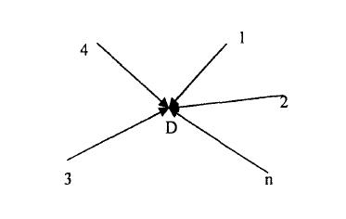](http://photo.blog.sina.com.cn/showpic.html#blogid=4b0cdab70101qpdm&url=http://album.sina.com.cn/pic/001ndcaPty6EZ0DplCL9f)  
从第一行开始分别减去最后一行，得：

[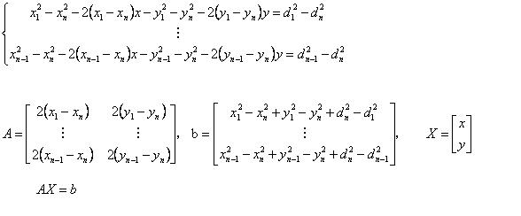](http://photo.blog.sina.com.cn/showpic.html#blogid=4b0cdab70101qpdm&url=http://album.sina.com.cn/pic/001ndcaPty6EZ0Enlurbb)使用最小二乘法得：[室内定位常用算法概述](http://photo.blog.sina.com.cn/showpic.html#blogid=4b0cdab70101qpdm&url=http://album.sina.com.cn/pic/001ndcaPty6EZ0JENGld5)  
这里的向量X就是移动节点的坐标。